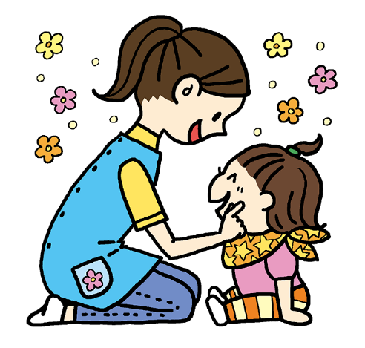

せんせいといっしょに

こども園であそぼう！

御田クローバーこども園

2025年度



あそぼう会

こんにちは、御田クローバーこども園です。「あそぼう会」は未就園のお子様と保護者の方が

こども園で楽しく過ごす会です。気楽に、ご参加いただきお子様と一緒にお子様と遊びましょう。

また、子育ての悩みもご相談ください。

**＜年間行事予定表＞　AM　１０時～　先着１０組**

**AM　１１時から見学会（希望者のみ）**

|  |  |  |
| --- | --- | --- |
| **日時** | **活動** | **内容** |
| ６月10日（火） 受付開始　５月３０日（金） | 触れ合いあそび | 親子で触れ合い遊びをしま  しょう。 |
| ７月１１日（金）  受付開始６月３０日（月） | 水あそび | 水遊びができる服装をご用意ください。※雨天時は室内遊び |
| １０月２４日（木） 受付開始１０月９日（木） | 運動あそび | お家の方と一緒にヨーイドン！ |
| ２月６日（金） 受付開始１月２２日（木） | 制作あそび | お家の方と一緒に作って楽しみます。 |
| 2月１３日（金） 受付開始１月３０日（金） | 人形劇 | お家の方と一緒に「よろず劇場」の人形劇・あそびうたを楽しみます。**（※５組限定）** |

**《申し込み方法》**

**1．.受付開始日より電話でお願いします。（先着順とさせていただきます）**

**2.．①お子さんの氏名、②性別、③年齢、④連絡先（携帯番号）⑤町名、⑥園見学の希望をお伺いします。**

**※こども園見学のみをご希望の方は、随時、電話で受け付けております。**

**なお、悪天候により日時を変更することがあります。その場合は、ホームページをご覧になるかこども園まで電話でお問い合わせください。**



**御田クローバーこども園　名古屋市中村区岩塚町４丁目１０番地１**



**電話　０５２ー４１２－５１２３**